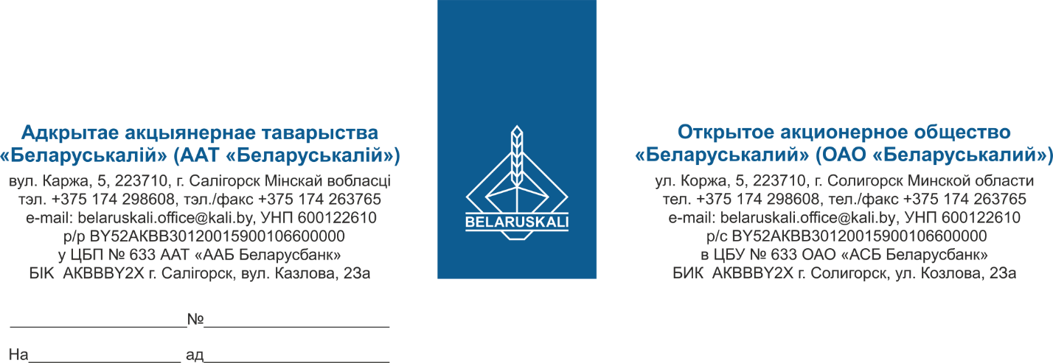
Руководителю предприятия

приглашение к участию
в процедуре закупки

ОАО «Беларуськалий» приглашает Вас принять участие в процедуре закупки путем изучения конъюнктуры рынка запасных частей для дозаторов, представленных в таблице:
№ лота | Наименование | К-во, шт.
1 | Лента транспортирующая, вулканизированная в кольцо FB Magma3 EP 250/2 4+2 8х1200х10650 | 1
2 | Лента транспортирующая, вулканизированная в кольцо FB Magma3 EP 250/2 4+2 8х1400х16050 | 1
3 | Лента транспортирующая, вулканизированная в кольцо FB Magma3 EP 400/3 4+2 9х1200х5300 | 1
Технико-коммерческое предложение должно содержать:
полное техническое описание предлагаемой продукции (новая, не ранее 2024 года выпуска);
предоставление предложения в полной комплектации;
наименование валюты ценового предложения: для резидентов Республики Беларусь – белорусские рубли;
срок поставки: декабрь 2024;
условия поставки: для резидентов ТС ЕАЭС – склад № 39, промплощадка 4 РУ ОАО «Беларуськалий», для нерезидентов ТС ЕАЭС – DAP Солигорск;
гарантийный срок: не менее 12 месяцев от даты поставки;
условия оплаты: допускается оплата по факту поставки товара на склад Покупателя не менее 45 календарных дней;
срок действия предложения: не менее 30 календарных дней;
информацию о производителе и стране происхождения товара;
сведения об экономических расчетах уровня отпускных цен (тарифов) / уровне плановой рентабельности (наценки, надбавки).
В подтверждение технических возможностей предоставляются следующие документы:
1. для участника, являющегося производителем:
- копия документа, подтверждающего, что участник является производителем закупаемого товара (сертификат, паспорт, ТУ, иные документы);
2. для участника, не являющегося производителем:
2.1. копия документа, подтверждающего, что участник является сбытовой организацией (официальным торговым представителем) производителя, выраженного в одной из следующих форм:
- договор (соглашение) с производителем;
- договор (соглашение) с гос. объединением, ассоциацией (союзом), в состав которых входят производители или устав;
- договор (соглашение) с управляющей компанией холдинга, участником которого является производитель;
2.2. копия документа, подтверждающего, что предлагаемый к поставке товар производится данным производителем (сертификат, паспорт, ТУ, иные документы).

Ваше предложение просим направить в срок не позднее 17:00 20.11.2024 по электронной почте mto@kali.by (копия: i.shukhto@kali.by).
.

Заместитель начальника УМТО Г.А. Кущ

Шухто Ирина
80174-298694

